Autoridad Portuaria de Alicante
El puerto de Alicante presenta la primera línea de mercancías perecederas, vía ferrocarril, con el Reino Unido
- Un contenedor verde de la campaña “Mercancías al tren” concienciará, en la plaza del Puerto, de la importancia del uso del tren para reducir las emisiones del sector transporte.
- La línea de mercancías perecederas, con contenedores frigoríficos, realiza los 1.700 kilómetros en apenas 72 horas, reduciendo tiempo y costes a las empresas.
Alicante – 5/noviembre/2021.- La Autoridad Portuaria de Alicante, en colaboración con la Cámara de Comercio, Terminales Marítimas del Sureste y la empresa Transfesa Logistics, presentaban ayer la consolidación de la línea de mercancías, a través de ferrocarril, entre el puerto y el Reino Unido, durante una jornada que reunió a representantes de empresas e instituciones involucradas con el proyecto.
Y es que el primer convoy, que partía desde Alicante la semana pasada cargado con contenedores de productos perecederos, regresaba también cargado a Alicante, ayer jueves.
En estos primeros viajes se ha podido comprobar que la duración del viaje a Londres es de apenas 72 horas, recibiendo los destinatarios sus mercancías entre el lunes y martes, es decir, durante las 24 horas siguientes a su llegada.
La puesta en marcha de la línea se ha llevado a cabo por iniciativa de Terminales Marítimas del Sureste, concesionaria de la terminal de contenedores del puerto, y la Autoridad Portuaria, aunque no habría sido posible sin la colaboración de la Cámara de Comercio, la Federación Provincial de Transportes de Alicante (FETRAMA) o empresas como Transfesa, que entrega las mercancías en destino.
Esta línea nace con dos objetivos principales: por un lado, servirá para ofrecer una nueva vía de salida de los productos de la huerta alicantina y murciana, principalmente, tras el Brexit, poniendo en práctica la intermodalidad en el transporte del puerto, y por otro lado, para contribuir a la descarbonización del transporte, a través de una estrategia de impulso del transporte de mercancías por ferrocarril, en la línea del programa ‘Mercancías 30’ del Ministerio de Transportes, Movilidad y Agenda Urbana, con el que se quiere potenciar el transporte ferroviario como eje vertebrador de las cadenas logísticas
Tras la presentación, los asistentes pudieron realizar una visita a las instalaciones de la terminal de contenedores, pasando por la terminal TECO, en la que se estaba llevando a cabo la carga del tren con destino UK.
Al finalizar la visita, los asistentes se dirigieron a la Plaza del Puerto, donde Transfesa Logistic, ha ubicado un gran contenedor verde de la campaña “Mercancías al tren”, cuyo objetivo es el de concienciar tanto a las instituciones públicas, como al sector empresarial y a la sociedad en general, de la importancia del uso del tren para reducir las emisiones del sector transporte.
El Presidente de la Generalitat Valenciana, Ximo Puig, tras su visita a la ampliación del Parque del Mar, se incorporaba al acto, acompañado del Presidente de la Autoridad Portuaria, Juan Antonio Gisbert García, para felicitar a los asistentes por la iniciativa.
El convoy, que se espera vaya aumentando su capacidad a corto plazo, saldrá de Alicante, a partir de la semana que viene, todos los viernes a las 11:30 horas, por lo que se aceptarán cargas hasta dos horas antes de la partida, facilitando así el movimiento logístico de las empresas.
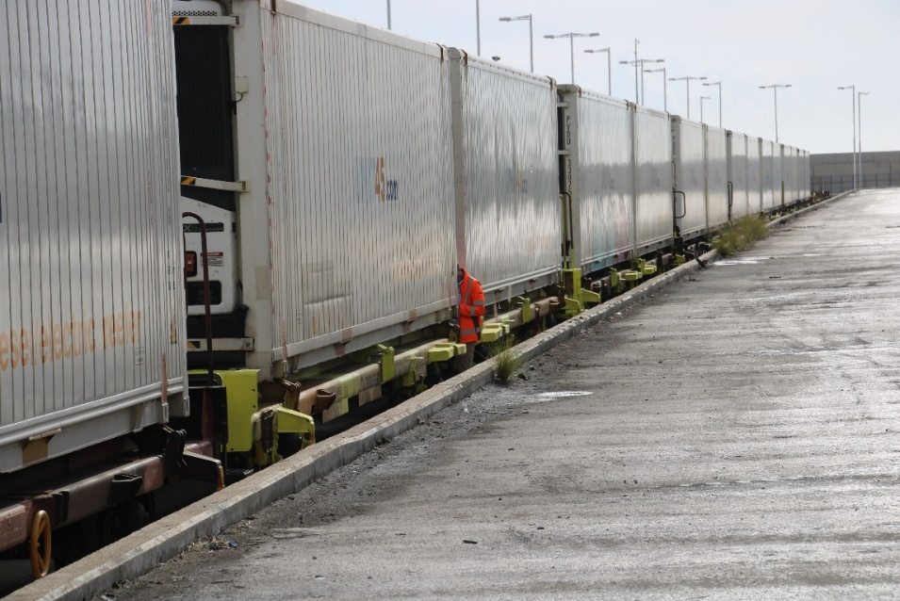
Imagen del tren en la terminal del puerto de Alicante, momentos antes de su salida.
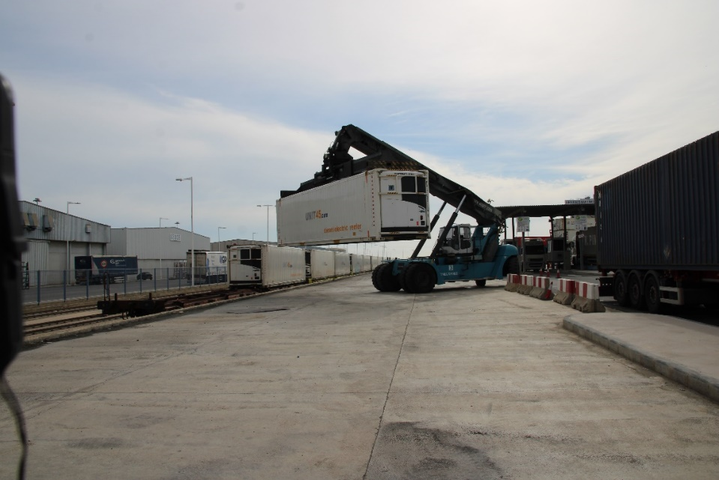
Imagen del momento de la carga de uno de los contenedores refrigerados en el convoy.
